济宁市公安局2021年
政府信息公开工作年度报告

本报告由济宁市公安局按照《中华人民共和国政府信息公开条例》（以下简称《条例》）和《中华人民共和国政府信息公开工作年度报告格式》（国办公开办函〔2021〕30号）要求编制。
本报告内容包括总体情况、主动公开政府信息情况、收到和处理政府信息公开申请情况、政府信息公开行政复议和行政诉讼情况、存在的主要问题及改进情况、其他需要报告的事项等六部分内容。
本报告所列数据的统计期限自2021年1月1日起至2021年12月31日止。本报告电子版可在“中国·济宁”政府门户网站（http://www.jining.gov.cn）查阅或下载。如对本报告有疑问，请与济宁市公安局联系（地址：济宁市洸河路29号，联系电话：0537-2960068）。
一、总体情况
2021年，济宁市公安局认真按照《中华人民共和国政府信息公开条例》和济宁市政府办公室关于做好政府信息公开工作的具体要求，切实加强对政府信息公开工作的组织领导，不断完善政府信息公开相关配套制度和工作规范，积极拓展政府信息公开载体和形式，认真抓好相关警务信息的收集、整理、发布、更新工作，落实信息公开工作的监督、管理、考核、保障措施，政府信息公开工作取得明显成效。
（一）主动公开情况
年内，市公安局积极做好政府信息主动公开工作，以市政府门户网站、市公安局门户网站、各类报刊网站等传统媒体、各类政务新媒体平台等为阵地，及时收集、整理、上传市公安局重要工作、重要警务活动、重要会议、重大活动、安全防范、警方提示等方面的信息，办结落实各类民生诉求，先后发稿12000余篇（条）。组织好新闻发布会和警营开放活动，对重要民生问题事项及时召开新闻发布会，向社会公开相关情况信息，同时组织部分局属警种部门和县市区公安机关开展“向党和人民报告”警营开放活动6场。及时做好政策解读工作，发布各类解读材料。
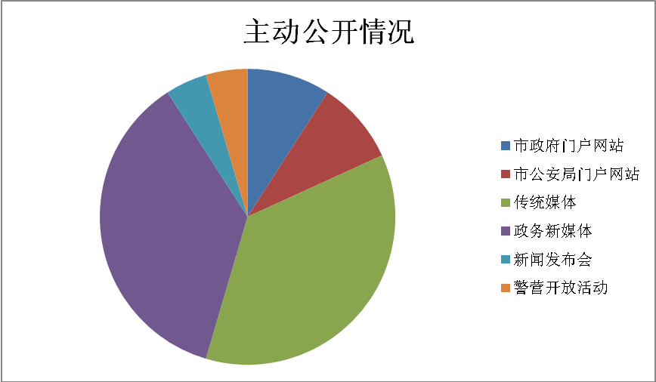
（二）依申请公开情况
2021年，市公安局接收依申请公开件8件，其中网络接收2件，邮政渠道接收6件，少于2020年办理数量（12件）多于2019年办理数量（7件）。主要内容为申请公开驾照、身份证办理信息、行政执法案卷信息和投诉等。市公安局均进行了及时规范办理和回复，共办理8件。办理期间，未收取任何费用。
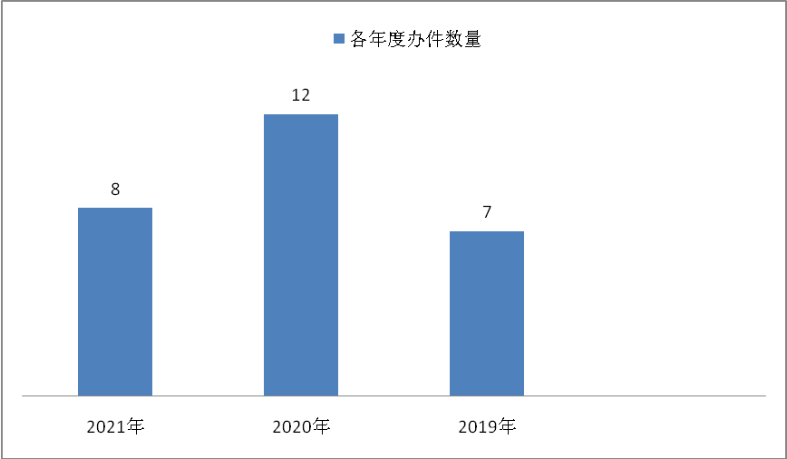 （三）政府信息管理情况
市公安局采取有效措施，认真抓好公开机制和制度完善工作，切实加强对局属有关单位和县级公安机关政府信息公开工作的检查督导力度，确保了工作有序开展。
积极做好规范性文件管理，及时开展规范性文件的备案、审核和清理工作，服务推进依法行政工作。先后开展了涉计划生育、外商投资法内容的规范性文件专项清理。
（四）政府信息公开平台建设情况
市公安局积极建设、管理市公安局门户网站，切实加强系统安全维护工作，确保了网站的顺利运转。管理、维护市公安局官方微博、微信、今日头条号、抖音号等新媒体账号，推进了“济宁微警务” 微信公众号提档升级。
（五）监督保障情况
市公安局持续设立政府信息公开工作领导小组，统一指导、协调、推进、检查政府信息公开工作，进一步健全政府信息公开工作组织体系，做到了责任到警种部门，责任到人。印发了《2021年市公安局政务公开工作要点》。组织局属有关警种部门开展了2021年度政务公开轮训工作。
二、主动公开政府信息情况
第二十条第（一）项
信息内容 | 本年制发件数 | 本年废止件数 | 现行有效件数
规章 | 0 | 0 | 0
行政规范性文件 | 0 | 0 | 0
第二十条第（五）项
信息内容 | 本年处理决定数量
行政许可 | 417390
第二十条第（六）项
信息内容 | 本年处理决定数量
行政处罚 | 220245
行政强制 | 5368
第二十条第（八）项
信息内容 | 本年收费金额（单位：万元）
行政事业性收费 | 21.5
三、收到和处理政府信息公开申请情况
（本列数据的勾稽关系为：第一项加第二项之和，等于第三项加第四项之和） |  |  | 申请人情况
 |  |  | 自然人 | 法人或其他组织 |  |  |  |  | 总计
 |  |  | 自然人 | 商业  企业 | 科研  机构 | 社会公益组织 | 法律服务机构 | 其他 | 总计
一、本年新收政府信息公开申请数量 |  |  | 8 | 0 | 0 | 0 | 0 | 0 | 8
二、上年结转政府信息公开申请数量 |  |  | 0 | 0 | 0 | 0 | 0 | 0 | 0
三、本年度办理结果 | （一）予以公开 |  | 0 | 0 | 0 | 0 | 0 | 0 | 0
三、本年度办理结果 | （二）部分公开（区分处理的，只计这一情形，不计其他情形） |  | 0 | 0 | 0 | 0 | 0 | 0 | 0
三、本年度办理结果 | （三）不予公开 | 1.属于国家秘密 | 0 | 0 | 0 | 0 | 0 | 0 | 0
三、本年度办理结果 | （三）不予公开 | 2.其他法律行政法规禁止公开 | 0 | 0 | 0 | 0 | 0 | 0 | 0
三、本年度办理结果 | （三）不予公开 | 3.危及“三安全一稳定” | 0 | 0 | 0 | 0 | 0 | 0 | 0
三、本年度办理结果 | （三）不予公开 | 4.保护第三方合法权益 | 0 | 0 | 0 | 0 | 0 | 0 | 0
三、本年度办理结果 | （三）不予公开 | 5.属于三类内部事务信息 | 0 | 0 | 0 | 0 | 0 | 0 | 0
三、本年度办理结果 | （三）不予公开 | 6.属于四类过程性信息 | 0 | 0 | 0 | 0 | 0 | 0 | 0
三、本年度办理结果 | （三）不予公开 | 7.属于行政执法案卷 | 2 | 0 | 0 | 0 | 0 | 0 | 2
三、本年度办理结果 | （三）不予公开 | 8.属于行政查询事项 | 0 | 0 | 0 | 0 | 0 | 0 | 0
三、本年度办理结果 | （四）无法提供 | 1.本机关不掌握相关政府信息 | 3 | 0 | 0 | 0 | 0 | 0 | 3
三、本年度办理结果 | （四）无法提供 | 2.没有现成信息需要另行制作 | 0 | 0 | 0 | 0 | 0 | 0 | 0
三、本年度办理结果 | （四）无法提供 | 3.补正后申请内容仍不明确 | 0 | 0 | 0 | 0 | 0 | 0 | 0
 | （五）不予处理 | 1.信访举报投诉类申请 | 1 | 0 | 0 | 0 | 0 | 0 | 1
 | （五）不予处理 | 2.重复申请 | 0 | 0 | 0 | 0 | 0 | 0 | 0
 | （五）不予处理 | 3.要求提供公开出版物 | 0 | 0 | 0 | 0 | 0 | 0 | 0
 | （五）不予处理 | 4.无正当理由大量反复申请 | 0 | 0 | 0 | 0 | 0 | 0 | 0
 | （五）不予处理 | 5.要求行政机关确认或重新出具已获取信息 | 1 | 0 | 0 | 0 | 0 | 0 | 1
 | （六）其他处理 | 1.申请人无正当理由逾期不补正、行政机关不再处理其政府信息公开申请 | 0 | 0 | 0 | 0 | 0 | 0 | 0
 | （六）其他处理 | 2.申请人逾期未按收费通知要求缴纳费用、行政机关不再处理其政府信息公开申请 | 0 | 0 | 0 | 0 | 0 | 0 | 0
 | （六）其他处理 | 3.其他 | 1 | 0 | 0 | 0 | 0 | 0 | 1
 | （七）总计 |  | 8 | 0 | 0 | 0 | 0 | 0 | 8
四、结转下年度继续办理 |  |  | 0 | 0 | 0 | 0 | 0 | 0 | 0
四、政府信息公开行政复议、行政诉讼情况
行政复议 |  |  |  |  | 行政诉讼
结果维持 | 结果  纠正 | 其他  结果 | 尚未  审结 | 总计 | 未经复议直接起诉 |  |  |  |  | 复议后起诉
 |  |  |  |  | 结果  维持 | 结果  纠正 | 其他  结果 | 尚未  审结 | 总计 | 结果  维持 | 结果  纠正 | 其他  结果 | 尚未  审结 | 总计
1 | 0 | 0 | 0 | 1 | 0 | 0 | 0 | 0 | 0 | 0 | 0 | 0 | 0 | 0
五、存在的主要问题及改进情况
针对近年来公安机关的政务公开工作存在的公开意识不足、工作落实不到位、工作人员专业知识相对缺乏等问题，市公安局积极进行整改，年内通过加大工作宣传力度、举办政务公开知识轮训、强化监督考核等手段，积极提升领导同志和民警的政务公开意识和知识结构，并结合公安工作实际，切实抓好各项工作措施的落实。目前还存在向工作先进地区和单位学习不够，公开形式和公开渠道还有待进一步拓宽等问题。下步工作中，将继续在学习、落实、创新等方面加压发力，全力确保政务公开工作得到进一步持续健康发展。
六、其他需要报告的事项
（一）关于依据《政府信息公开信息处理费管理办法》收取信息处理费的情况。
年内，在开展政务公开工作中，未收取任何信息处理费。
（二）本行政机关落实上级年度政务公开工作要点情况。
市公安局根据市政府办公室下发的《2021年济宁市政务公开工作任务分解表》要求，结合公安工作实际，制定了《2021年市公安局政务公开工作要点》。要求局属各单位务必加强组织领导，及时制定工作方案，切实把政务公开工作任务分解到单位和人员。要积极畅通公开渠道，及时将应当公开的信息在市政府门户网站等平台进行公开，进一步拓宽公开渠道，丰富公开形式。截止年底，公安机关需要公开的各项常规项目均及时进行了公开，对《分解表》强调的全力建设高水平“平安济宁”、健全社会治安防控体系等重点工作推进情况也分阶段进行了公开。
（三）本行政机关人大代表建议和政协提案办理结果公开情况。
市公安局对2021年度人大建议政协提案办理工作高度重视，在第一时间召开会议专题研究，专门听取汇报，对建议提案办理工作提出明确要求。市公安局对涉及公安机关的建议提案逐一进行分解，明确责任人、办理措施和完成的时间节点，确保办理工作有人抓、快推进、办得好。5月12日，市公安局召开2021年度人大建议政协提案交办工作和调度工作会议，5月30日、6月30日前，市公安局人大建议、政协提案主办件答复工作全部完成，实现了办结率、走访率、见面率、满意率100%的目标。
（四）本行政机关年度政务公开工作创新情况。
一是积极打造公安新媒体宣传矩阵。立足新形势下政务公开工作面临的新考验、新挑战，市公安局抢抓机遇，创新路径，积极打造公安新媒体宣传矩阵，宣传公安工作和队伍建设成果，为宣扬广大公安民警恪尽职守、无私奉献精神营造了良好的舆论氛围。目前，济宁市公安局已开通官方微博、微信、今日头条号、抖音号等新媒体账号，粉丝总量超160万，多部原创新媒体作品在国家省市各级评选中获奖，济宁公安政务新媒体矩阵传播力、影响力稳步提升，政务公开工作也迈上了新的台阶。
二是创新开展政务公开宣传教育工作。立足公安工作和公安队伍实际，市公安局牢固树立“宣传教育是政务公开工作的先导”理念，采取“四个大抓”意识，积极创新政务公开宣传教育工作，促进政务公开工作的顺利开展。工作中，大抓认识提高，积极培训全警的政务公开意识；大抓制度建设，夯实政务公开宣传工作根基；大抓重点宣传，有效营造良好工作氛围；大抓特色宣传，积极做好警营开放活动促进警民和谐。在济宁市第三方评估考核中，济宁市公安局的政务公开工作连续获得优秀等次，市公安局被评为全市政务公开工作优秀单位。
（五）本行政机关政府信息公开工作年度报告数据统计需要说明的事项。
无。
（六）本行政机关认为需要报告的其他事项。
无。
（七）其他有关文件专门要求通过政府信息公开工作年度报告予以报告的事项。
无。

